重庆市沙坪坝区陈家桥医院
医用气体终端加装项目采购询价文件

公司名称：

项目 名称 | 服务需求 |  | 需求内容 | 响应参数  （是/否） | 备注
医用气体终端加装 | 资质条件要求 |  | 参与竞标的企业,应提供以下资格证明文件：  1．投标供应商具有有效的《营业执照》。  2．供应商参加投标时应当具备下列条件（提供承诺函）：  2.1 具有独立承担民事责任的能力；  2.2 具有良好的商业信誉和健全的财务会计制度；  2.3 具有履行合同所必需的设备和专业技术能力；  2.4 有依法缴纳税收和社会保障资金的良好记录；  2.5 参加政府采购活动前三年内，在经营活动中没有重大违法记录；  2.6 法律、行政法规规定的其他条件。
医用气体终端加装 | 服务内容及限价、服务质量及技术要求 |  | - 服务内容  1.服务内容：对2楼超声科新建的介入手术室加装医用中心供氧系统及相应设备带。计划安装设备带一条，长约3米左右。配套安装86型10A 插座三个、氧气终端一个、吸引终端一套，氧气、负压主管道从现妇产科门诊处接到超声科介入手术室。  2.限价：人民币报价：不超过6000元。  二、服务质量及技术要求：  1.按国家相关标准执行，符合医院设备带及负压装置管理要求。  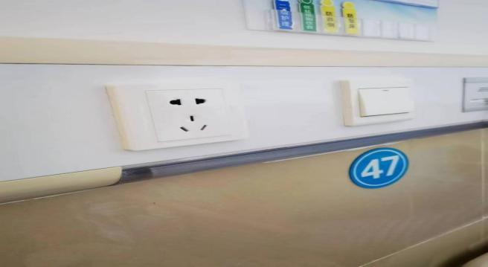  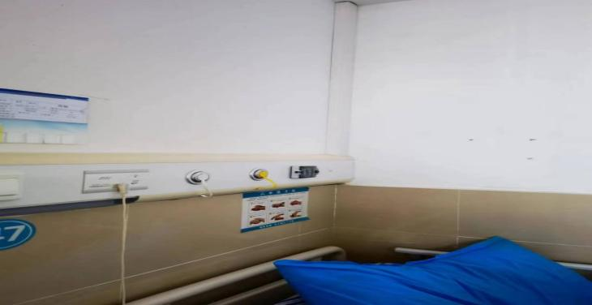  2.设备带颜色、样式与图片（医院现使用设备带）统一  三、所需材料清单（详见附件）
医用气体终端加装 | 商务要求 | 服务期、地点及验收方式 | 一、服务期：合同签订后10日完成医用气体系统设备带改造及安装。  二、服务地点：重庆市沙坪坝区陈家桥医院。  三、验收方式：依据服务质量及技术要求验收。
医用气体终端加装 | 商务要求 | 项目人员要求 | 为本项目提供具备服务能力的工作人员。
医用气体终端加装 | 商务要求 | 保修期及售后服务 | 1. 质保期1年。  2. 保修期内免费上门维修。保修期后上门维修只收取配件成本费。  3. 维修服务电话24小时响应，维修工作人员2小时内到达现场。  4. 免费培训院方工作人员日常使用及维护。
医用气体终端加装 | 商务要求 | 报价要求 | 1. 本项目为人民币报价，响应供应商须一次报出不得更改的价格。  2. 本项目为交钥匙项目，响应供应商的报价须包含：货物采购费、运输费（含装卸费）、仓储费、人工费、保险费、税费等完成本项目所需的全部费用。  3. 因中标人自身原因造成漏报、少报皆由中标人自行承担责任，采购人不再补偿。
医用气体终端加装 | 商务要求 | 付款方式 | 成交供应商按采购合同交货并安装调试完成，经验收合格后采购人出具项目验收报告。成交供应商向采购人开具发票，采购人收到发票日起60日内转账支付合同总额的100%。
医用气体终端加装 | 商务要求 | 知识产权 | 采购人在中华人民共和国境内使用响应供应商提供的货物及服务时免受第三方提出的侵犯其专利权或其它知识产权的起诉。如果第三方提出侵权指控，成交供应商应承担由此而引起的一切法律责任和费用。
医用气体终端加装 | 商务要求 | 其他 | 不接受联合体投标。
医用气体终端加装 | 商务要求 | 其他 | 未尽事项，可另附表格或材料。
医用气体终端加装 | 竞标文件 | A、营业执照复印件
医用气体终端加装 | 竞标文件 | B、税务登记证复印件
医用气体终端加装 | 竞标文件 | C、法定代表人授权书
医用气体终端加装 | 竞标文件 | D、主要资格要求中要求的资质证书复印件
医用气体终端加装 | 竞标文件 | E、服务承诺（包含售后服务、工期、质保等及其它优惠条件）。
医用气体终端加装 | 竞标文件 | F、诚信声明书
医用气体终端加装 | 竞标文件 | G、技术及商务参数响应对照表、报价表
医用气体终端加装 | 投标、开标  说明 | 获取文件时间：2025 年 7 月 8 日 -2025 年 7 月 11 日 9:30
医用气体终端加装 | 投标、开标  说明 | 投标截止时间：2025 年 7 月 11日 北京时间 10:00
医用气体终端加装 | 投标、开标  说明 | 开标时间：2025 年 7月 11 日10：30（评标为医院内部评标，无需投标供应商参加，评标结果会电话通知及公示在院内官网。）
医用气体终端加装 | 投标、开标  说明 | 各投标公司将单位执照复印件及本询价采购的响应文件完善后盖章，纸质件2份，正副本各1份，电子档U盘1份，文件统一密封后，在投标截止时间前递交或邮寄至重庆市沙坪坝区陈家桥医院采购管理办公室。（注：响应文件封面需注明：项目名称+供应商名称+联系电话+联系人）
医用气体终端加装 | 联系方式 | （一）采购人：重庆市沙坪坝区陈家桥医院  联系人： 朱老师  电 话：023-61500030  地 址：重庆市沙坪坝区陈家桥陈东路17号  （二）需求人：重庆市沙坪坝区陈家桥医院  联系人： 李老师  电 话：023-81151809  地 址：重庆市沙坪坝区陈家桥陈东路17号

附表：
预计所需设备材料清单：
序号 | 设备名称 | 规格型号 | 单位 | 数量 | 备注
1 | 铝合金设备带 | Xy-01 | 米 | 3 | 优质铝合金,表面喷塑
2 | 设备带封头 | Xy-01 | 对 | 1
3 | 氧气终端 | 德标 | 只 | 1 | 双密封
4 | 吸引终端 | 德标 | 只 | 1 | 双密封
5 | 维修阀 | Φ8 | 只 | 1
6 | 氧气不锈钢支管道 | Φ8×1 | 米 | 42 | 0Cr18Ni9,酸洗，脱脂
7 | 吸引不锈钢支管道 | Φ 10×1 | 米 | 42 | 0Cr18Ni9,酸洗，脱脂
8 | 漏电保护器 | P 10A | 个 | 1
9 | 漏电保护器保护罩 |  | 个 | 1
10 | 电源插座 | 10A 86 型 | 个 | 3
11 | 电源线 | 2.5m² | 米 | 22 | 设备带内的插座电源线，三色火线、零线、地线
12 | PVC 装饰罩 | 60*40 | 米 | 2
13 | 输液轨道 | 含吊杆 | 套 | 1
限价 | 大写人民币：陆仟元整 6000.00元
注：本项目包含但不限于以上耗材种类及数量。

法定代表人授权书
项目名称：
日 期：
致：沙坪坝区陈家桥医院
（竞标人名称）是中华人民共和国合法企业，法定地址 。
（竞标人法定代表人姓名）特授权 （被授权人姓名及身份证代码）代表我单位全权办理对上述项目的竞标、谈判、签约等具体工作，并签署全部有关的文件、协议及合同。
我单位对被授权人的签名负全部责任。
在撤消授权的书面通知送达以前，本授权书一直有效。被授权人签署的所有文件（在授权书有效期内签署的）不因授权的撤消而失效。

被授权人签名： 竞标人法定代表人签名：
单位公章：
职 务： 职 务：

附法定代表人
居民身份证正反面复印件

附被授权人
居民身份证正反面复印件
诚信声明

采购项目名称：

致： （采购机构名称） ：
（竞标人名称） 郑重声明，我公司具有良好的商业信誉和健全的财务会计制度，具有履行合同所必需的设备和专业技术能力，有依法缴纳税收和社会保障资金的良好记录，在合同签订前后随时愿意提供相关证明材料；我公司还同时声明参加本项目采购活动前三年内无重大违法活动记录，符合《政府采购法》规定的供应商资格条件。我方对以上声明负全部法律责任。
特此声明。

（竞标人公章）
年 月 日

重庆市沙坪坝区陈家桥医院
医用气体终端加装设备《报价表》
沙坪坝区陈家桥医院拟对本《报价须知》项目进行询价采购，根据《中华人民共和国政府采购法》第26条第5款、第32条之规定，结合本次所采购商品的特点，请各有关竞标人（单位）按收到《询价采购文件》及《报价表》后按以下要求提供资料并进行报价。
序号 | 设备名称 |  | 规格型号 | 生产厂家 | 单位 | 数量 | 单价（元） | 总价
1
2
3
4
5
6
7
合计（元） | 小写
合计（元） | 大写
备注 | - 报价不得超过限价，否则为无效报价。  - 所投设备有配套耗材的请单独注明价格（单独附表）。
联系人
联系电话
竞标单位 |  | 单位名称： 公章（鲜章）

